DŮVODOVÁ ZPRÁVA:

Prostřednictvím materiálu je orgánům města překládán k projednání a schválení návrh na uzavření Kupní smlouvy s předkupním právem a zákazem zcizení mezi statutárním městem Ostrava a Ingeteam, a.s. IČO 47673141.

Předmětem je převod vlastnického práva k pozemkům:
- parc. č. 4704/31,
- parc. č. 4704/33
- parc. č. 4704/52,
vše v k.ú. Pustkovec, obec Ostrava, o celkové výměře 637 m².

Žadatelem je společnost Ingeteam a.s., se sídlem Technologická 371/1, 708 00 Ostrava – Pustkovec, IČO 47673141. Žadatel je vlastníkem pozemků parc. č. 4706/5, parc. č. 4706/3, parc. č. 4706/2, parc. č. 4706/6 v k.ú. Pustkovec a stavby č.p. 371 na těchto pozemcích umístěné. Na tyto pozemky navazují předmětné pozemky ve vlastnictví statutárního města Ostravy.

Účelem prodeje je realizace projektu Pracoviště pro montáž a testování kontejnerových elektrorozvoden a bateriových úložišť (BESS), resp. přístup k budoucímu pracovišti, přístup k nemovitosti žadatele, manipulaci, uskladnění a návazné technologické operace s elektro-kontejnery, či jako obslužný komunikační prostor v rámci areálu žadatele v souvislosti s uděleným stavebním povolením, včetně závazku vytvoření minimálně 10 pracovních míst a jejich udržení po dobu 5 let.

Kupní cena činí 1.697.605, - Kč, tj. cca 2.665 Kč/m² a je navýšena přibližně o 30% ceny stanovené znaleckým posudkem, která činí 1.305.850, - Kč, tj. cca 2.050 Kč/m². Žadatel zároveň uhradí náklady na vyhotovení znaleckého posudku ve výši 12.100 Kč. Cena celkem včetně DPH činí 2.054.102,05 Kč.

O záměru města prodat předmětné pozemky rozhodlo zastupitelstvo města dne 14.5.2025 usn.č. 1387/ZM2226/23
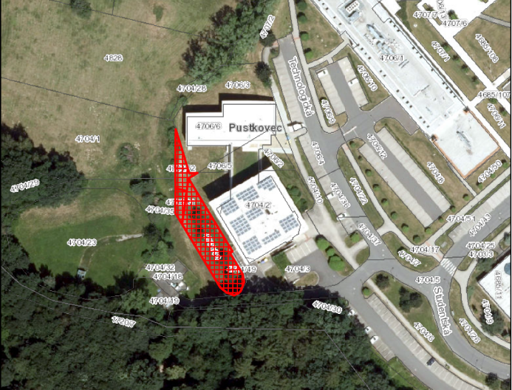
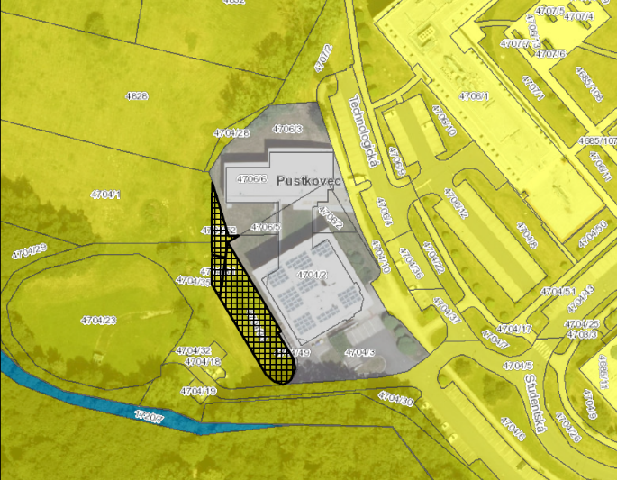

Projednáno v Radě města
Rada města dne 25.11.2025 doporučila zastupitelstvu města rozhodnout o prodeji pozemků, a to parc. č. 4704/31, parc. č. 4704/33 a parc. č 4704/52 vše v k. ú. Pustkovec, obec Ostrava, ve vlastnictví statutárního města Ostravy, nesvěřené městskému obvodu a rozhodnout o uzavření Kupní smlouvy dle návrhu usnesení tohoto materiálu.

Stanoviska
Odbor investiční, odbor dopravy, odbor hospodářské správy – nemají námitky k prodeji předmětných pozemků v k. ú. Pustkovec, obec Ostrava.

Odbor územního plánování a stavebního řádu – Dne 28.3.2025 prostřednictvím e-spisu byl odbor územního plánování a stavebního řádu požádán o stanovisko k předmětné žádosti, kde termín pro vyjádření byl stanoven do 9.4.2025. Doposud jsme stanovisko neobdrželi.

Odbor strategického rozvoje – nemá námitek k prodeji pozemků v k. ú. Pustkovec za podmínky, že součástí kupní smlouvy bude závazek vytvoření nových pracovních míst a dalších kvantifikovatelných ukazatelů definovaných v žádosti o prodej kupujícím, dále prosíme o povinnost reportu realizace projektu na dotaz prodávajícího po dobu alespoň 5 let.

Odbor ochrany životního prostředí – vydává celkové kladné stanovisko s upozorněním, že předmětné pozemky jsou součástí zemědělského půdního fondu a požívají ochranu dle zákona č. 334/1992 Sb., o ochraně zemědělského půdního fondu, ve znění pozdějších předpisů (dále jen „zákon o ochraně ZPF“). Jejich případné nezemědělské využití je možné pouze se souhlasem orgánu ochrany zemědělského půdního fondu dle ust. § 9 odst. 8 zákona o ochraně ZPF s odnětím zemědělské půdy ze zemědělského půdního fondu.

Stanovisko městského obvodu Pustkovec
Statutární město Ostrava, Úřad městského obvodu Pustkovec, příslušný podle ČÁSTI PRIVNÍ HLAVY VIII zákona č. 128/2000 Sb., o obcích (obecní zřízení), ve znění pozdějších předpisů, a podle ustanovení článků 7, 8 a 9 Obecně závazné vyhlášky města Ostravy č. 10/2022 (Statut města Ostravy), ve znění pozdějších předpisů, na základě Žádosti o stanovisko ve věci Prodeje pozemků:
- parc. č. 4704/31 – trvalý travní porost, o výměře 48 m²
- parc. Č. 4704/33 – trvalý travní porost, o výměře 496 m²
- parc. č. 4704/52 – trvalý travní porost, o výměře 93 m²
vše v k. ú. Pustkovec, obec Ostrava, ve vlastnictví statutárního města Ostrava, kterou podal žadatel společnost Ingeteam a.s., se sídlem Technologická 371/1, 708 00 Ostrava – Pustkovec, IČ 47673141, sděluje, že Rada městského obvodu Pustkovec po posouzení a projednání uvedené žádost na své 42. schůzi konané dne 14.04.2025 vydala souhlasné stanovisko usnesením č. R473/42.

Žadatel
Ingeteam a.s., se sídlem Technologická 371/1, Pustkovec, 708 00 Ostrava, IČO 476 73 141 (viz příloha č. 1 předloženého materiálu).

Předmět prodeje
Předmět převodu tvoří tři pozemky v k. ú. Pustkovec o celkové výměře 637 m², které bezprostředně navazují na areál společnosti Ingeteam a.s. Materiál řeší projednání a schválení uzavření kupní smlouvy mezi statutárním městem Ostrava (prodávající) a společností Ingeteam a.s. (kupující), jejímž předmětem je prodej pozemků parc. č. 4704/31 (48 m²), 4704/33 (496 m²) a 4704/52 (93 m²), vše v katastrálním území Pustkovec, obec Ostrava, o celkové výměře 637 m².

Kupní cena
Kupní cena byla sjednána ve výši 1 697 605 Kč bez DPH, což je částka vyšší než cena obvyklá stanovená znaleckým posudkem č 037740/2025 v evidenci znaleckých posudků, číslo 2054/74/25 v interní evidenci znalce, zpracovaný znalcem Ostravská znalecká a.s., (1 305 850 Kč). Kupující uhradí také náklady na zpracování znaleckého posudku ve výši 12 100 Kč. Cena celkem včetně DPH činí 2.054.102,05 Kč.

Účel prodeje
Účelem převodu je realizace projektu Pracoviště pro montáž a testování kontejnerových elektrorozvoden, kabin a bateriových úložišť (BESS – Battery Energy Storage System) (dále též „Stavba“), vybudování obslužné komunikace a vytvoření minimálně 10 nových pracovních míst, která budou udržena po dobu 5 let. Součástí projektu je také podpora lokálních firem působících v oblasti bateriových úložišť (Bochemie, ČEZ ESL, …).
Žadatel využije předmětné pozemky pro přístup k nemovitosti stojící na pozemku parc. č. 4706/6, v k.ú. Pustkovec, zejména jako zpevněnou plochu pro:
- přístup k budoucím pracovišti pro kompletaci a testování kontejnerových elektrorozvoden, kabin a bateriových uložišť (BESS – Batery Energy Storage Systém),
- přístup k uvedené nemovitosti, která slouží jako výzkumné vývojové centrum, pro návoz a manipulaci objemnějších částí robotických pracovišť,
- manipulaci, uskladnění a návazné technologické operace s elektro-kontejnery, které plánují situovat ve venkovních prostorách především na jejich současném pozemku parc. č. 4706/5, v k.ú. Pustkovec,
- jako obslužný komunikační prostor v rámci jejich areálu v souvislosti s uděleným stavebním povolením č.j. PUS/0978/2024/Kal pro stavbu „Ingeteam-dostavba-4.etapa“, ze dne 29.5.2024, zejména jako zpevněná plocha pro přístup, manipulaci a parkování stavební techniky a strojů.

Základní parametry smluvních podmínek
Smlouva obsahuje řadu pojistek pro ochranu veřejného zájmu, zejména předkupní právo města, zákaz zcizení pozemků do roku 2028, smluvní pokuty za nesplnění závazků a možnost odstoupení od smlouvy při podstatném porušení povinností kupujícího.
- Závazky kupujícího:
- Podání žádosti o povolení Stavby do 3 měsíců od podpisu smlouvy, dokončení Stavby do 16 měsíců od nabytí vlastnictví.
- Vytvoření minimálně 10 nových pracovních míst do 12 měsíců od dokončení Stavby, jejich udržení po dobu 5 let.
- Vybudování obslužné komunikace zajišťující přístup k retenční nádrži na sousedním pozemku města.
- Pojistky pro město:
- Předkupní právo a zákaz zcizení pozemků do 31. 12. 2028 nebo do kolaudace Stavby.
- Smluvní pokuty: za porušení účelu převodu, termínů realizace, závazku zaměstnanosti (např. 20 % kupní ceny, 30.000 Kč za každé neobsazené pracovní místo, denní sankce za prodlení).
- Převod vlastnického práva k předmětu prodeje po zaplacení kupní ceny a po vydání povolení záměru Stavby příslušným stavebním úřadem
- Možnost odstoupení od smlouvy při podstatném porušení povinností kupujícího.
- Služebnost zajišťující přístup k retenční nádrži a sousedním pozemkům města.

Zřízení služebnosti
Na pozemcích sousedících s předmětem převodu, které jsou ve vlastnictví města se nachází retenční nádrž, přičemž pozemky tvořící předmět převodu jsou v současné době používány pro přístup k retenční nádrži. S ohledem na to je předkládanou smlouvou ve prospěch pozemků parc.č. 4704/35 a 4704/23 v k.ú. Pustkovec a k tíži všech pozemků tvořících předmět převodu rovněž zřizována služebnost:
- stezky a cesty spočívající v oprávnění vlastníka panujících pozemků a osob jím pověřených chodit přes služebné pozemky, dopravovat se po nich lidskou silou a v oprávnění jezdit přes tyto pozemky jakýmikoli vozidly, a to za účelem přístupu k panujícím pozemkům
- užívání části pozemku parc.č. 4704/31 v k.ú. Pustkovec jako sjezdu a nájezdu pro přístup a příjezd k panujícímu pozemku parc.č. 4704/35 v k.ú. Pustkovec.

Služebnost je zřizována na dobu neurčitou a bezúplatně.

Záměr
O záměru prodat předmět převodu podle návrhu smlouvy rozhodlo zastupitelstvo města dne 14.05.2025 usnesením č. 1387/ZM2226/23.
Záměr obce prodat předmět převodu podle této smlouvy byl zveřejněn na elektronické úřední desce na webových stránkách a na úřední desce Magistrátu města Ostravy od 19.05.2025 do 04.06.2025.

Radě města je v souladu s návrhem usnesení předkládáno k projednání a rozhodnutí doporučit zastupitelstvu města rozhodnout o uzavření kupní smlouvy mezi statutárním městem Ostrava a Ingeteam, a.s.

Upozornění
Tento materiál obsahuje informace podléhající ochraně osobních údajů, které by neměly být zveřejňovány dle zák. č. 106/1999 Sb., o svobodném přístupu k informacím, ve znění pozdějších předpisů, jelikož jsou chráněny zák. č. 110/2090 Sb., o zpracování osobních údajů.

